106年度早期療育工作專業人員培訓課程

天主教耕莘醫療財團法人耕莘醫院
兒童發展中心
發展遲緩兒童的情緒認知訓練
- 指導單位：衛生福利部國民健康署
- 主辦單位：天主教耕莘醫療財團法人耕莘醫院兒童發展中心
- 活動時間：106年7月29日(星期六)，上午9時00分至12時00分
- 活動地點：天主教耕莘醫療財團法人耕莘醫院E棟14樓，E1會議廳
- 活動地址：(23148) 新北市新店區中正路362號
- 講 師：溫有諒醫院臨床心理師 劉千睿
- 認證學分：職能治療師、物理治療師、語言治療師、臨床心理師、社會工作師 (學分申請中)
- 參加對象：早期療育一線醫療專業人員教育相關人員
- 活動費用：全程免費(經費由國民健康署菸品健康福利捐支應)
- 報名方式：一律採網路報名(Beclass)網頁輸入「發展遲緩兒童的情緒認知訓練」( )填妥報名表
- 報名人數及截止日期：80人(即日起至額滿為止)
- 聯絡電話：(02)2219-3391 分機67401-67402
- 課程表：
時間 | 主題 | 授課講師
08：40-09：00 | 報到
09：00-09：50 | 情緒認知訓練理論背景簡介 | 劉千睿
09：50-10：00 | 休息
10：00-10：50 | 認知行為取向技術與應用於發展遲緩兒童的調整 | 劉千睿
10：50-11：00 | 休息
11：00-11：50 | 情緒認知訓練遊戲活動建議 | 劉千睿
11：50-12：00 | Q & A
12：00- | 賦歸
交通方式：
  - 位置圖
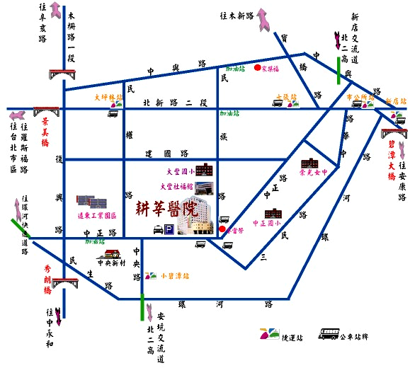
  - 公車路線：
644、綠2、綠6、綠13、綠15、905、930、909，耕莘醫院站
  - 接駁車資訊：
捷運大坪林站1號出口直行至康是美藥妝店前，約15分鐘一班
  - 汽車停車資訊：
耕莘醫院E棟地下汽車停車場，每小時30元
  - 機車停車資訊：
耕莘醫院機車停車場，每次10元

☆ 爲響應環保，請自備環保杯！ ★

